

UNIVERSIDAD ESTATAL DEL SUR DE MANABÍ
CARRERA DE TECNOLOGÍAS DE LA INFORMACIÓN
PROYECTO INTEGRADOR DE INVESTIGACIÓN
TEMA:
PROTOTIPO DE SISTEMA INTELIGENTE DE GESTIÓN HÍDRICA PARA LA EMPRESA EPMAPA DEL CANTÓN PUERTO LÓPEZ.
AUTORES:
DELGADO HOLGUIN ORIANA JACQUELINE
MERO ALVIA STEVEN MICHAEL
PICO PONCE GREGORY EMMANUEL
PLAZA CORONEL CESAR ARTURO
SANTANA ESPINOZA LUIS MARIO
SANTANA MERO ANYELY ROXELY

ÍNDICE.

Tabla de contenido
1. INTRODUCCIÓN 1
2. PROBLEMATIZACIÓN. 1
2.1. CONTEXTUALIZACIÓN DEL PROBLEMA. 1
2.2. FORMULACIÓN DEL PROBLEMA 2
2.3. OBJETIVOS. 3
2.4. JUSTIFICACIÓN 3
3. MARCO TEÓRICO 4
3.1 Herramienta Tinkercad 5
3.2 CARACTERÍSTICAS 6
3.3. Ventajas y desventajas 6
3.4 Sensores 8
3.5. Arduino 8
3.6. Sensores 10
3.7. AGUA 12
3.8. Empresas de Agua 13
3.9. Mini bomba de agua sumergible 13
3.10. Protoboard 14
3.11. Ventajas y desventajas 16
3.12. Conectores 17
4. HIPÓTESIS 18
5. VARIABLES. 19
6. METODOLOGÍA 20
6.1. TIPO DE INVESTIGACIÓN 20
7. RESULTADOS 22
8. CONCLUSIONES Y RECOMENDACIONES 27
8.1. CONCLUSIONES 27
8.2 RECOMENDACIONES: 28
9. BIBLIOGRAFÍAS 29
10. ANEXOS 31

INTRODUCCIÓN

El agua es la esencia de la vida. El agua potable es indispensable para la vida y la salud, y fundamentales para la dignidad de toda persona. En el contexto actual de creciente conciencia ambiental y aprovechamiento eficiente de los recursos, la gestión hídrica se erige como un pilar fundamental para el desarrollo sostenible de las comunidades y empresas. En este sentido, el presente trabajo se adentra en la concepción y desarrollo de un prototipo de sistema inteligente de gestión hídrica, diseñado específicamente para la empresa EPMAPA del cantón Puerto López. Esta iniciativa representa un paso significativo hacia la optimización de los recursos hídricos disponibles y la implementación de soluciones tecnológicas avanzadas que permitan una administración más precisa y eficaz de los mismos.

El cantón Puerto López, con su entorno geográfico y condiciones específicas, sirve como caso de estudio idóneo para la implementación de esta propuesta. A lo largo de este trabajo, se explorarán los aspectos técnicos, operativos y de viabilidad económica del prototipo, destacando su potencial para influir positivamente en la calidad de vida de la comunidad, la sostenibilidad ambiental y la eficiencia empresarial. En última instancia, el proyecto busca no solo presentar un modelo de gestión hídrica inteligente, sino también inspirar la adopción de soluciones en la empresa ENMAPA en un futuro contribuyendo así al desarrollo responsable y equitativo en armonía con los recursos naturales.

PROBLEMATIZACIÓN.

2.1. CONTEXTUALIZACIÓN DEL PROBLEMA.
El servicio de agua potable de la ciudad de Puerto López es un recurso vital para la población y el desarrollo económico y social de la zona. Sin embargo, este servicio presenta deficiencias en la calidad, cantidad y continuidad del suministro de agua, lo que afecta negativamente a la salud y el bienestar de los habitantes. Una de las causas de estas deficiencias es la falta de un sistema adecuado para medir y controlar el nivel de agua en los tanques y reservorios que almacenan y distribuyen el agua potable.
En la actualidad, el método utilizado para medir el nivel de agua en los tanques de almacenamiento puede resultar impreciso y poco eficiente. Los métodos tradicionales, como el uso de medidores de flotador o la observación visual, presentan limitaciones en cuanto a la exactitud de las mediciones y la frecuencia con la que se realizan. Esto puede llevar a situaciones de sobrellenado o falta de agua, lo que afecta negativamente a los residentes y al sistema de distribución en general.
Ante esta situación, se plantea la elaboración e implementación de un prototipo con sensor ultrasónico para medir el nivel de agua en el servicio de agua potable de la ciudad de Puerto López. El sensor ultrasónico es un dispositivo que emite y recibe ondas sonoras de alta frecuencia, las cuales se reflejan en la superficie del agua y permiten calcular la distancia entre el sensor y el nivel del líquido. De esta forma, se puede obtener una medición continua, sin contacto y sin mantenimiento del nivel de agua, lo que facilita el monitoreo y la gestión del recurso hídrico.

2.2. FORMULACIÓN DEL PROBLEMA
¿Cuál es el aporte que brindaría el realizar un prototipo de sistema inteligente como mejora para la gestión hídrica del cantón Puerto López?

2.3. OBJETIVOS.
OBJETIVO GENERAL:
- Elaborar un prototipo con sensores ultrasónicos e inteligentes para medir el nivel de agua en el servicio de agua potable de la ciudad de Puerto López.
OBJETIVO ESPECÍFICO:
1. Analizar los diversos tipos de sensores ultrasónicos más adecuados y herramientas a utilizar a través del estado del arte.
2. Determinar los requisitos necesarios para el desarrollo del prototipo inteligente.
3. Diseñar un prototipo funcional e idealizar pruebas de calibración de los diferentes sensores para validar su correcto funcionamiento

2.4. JUSTIFICACIÓN
La base de nuestra investigación radica en el desarrollo y aplicación de un modelo experimental que incorpora los fundamentos teóricos de la física y la ingeniería. Utilizando los principios de la teoría del sonido y la propagación de ondas ultrasónicas, se diseñará un prototipo que utiliza sensores para medir el nivel de agua. Al abordar esta problemática desde un enfoque práctico, nuestra investigación tiene como objetivo proporcionar una medición precisa del nivel de agua en los depósitos, lo que a su vez permite monitorear y controlar de manera eficiente el suministro de agua potable en la ciudad. En este estudio, se requiere investigar y elegir los sensores más apropiados para medir el nivel de agua,considerando aspectos como sus características técnicas, precisión y costo. Tener acceso a agua potable es un derecho esencial para todos los seres humanos, y contar con un sistema efectivo de supervisión y control del suministro contribuye a asegurar este derecho. En última instancia, la aplicación de este prototipo busca mejorar la calidad de vida de los habitantes de Puerto López al asegurar un suministro constante y confiable de agua potable.

La selección adecuada de los sensores es crucial para el éxito de nuestro proyecto. Debido a las particularidades del entorno y las condiciones cambiantes, es esencial evaluar cuidadosamente los tipos de sensores disponibles en el mercado y su idoneidad para la medición precisa del nivel de agua en los depósitos.

Además, para garantizar la eficiencia y la confiabilidad a largo plazo de nuestro prototipo, se llevarán a cabo pruebas exhaustivas en un entorno controlado. Estas pruebas nos permitirán ajustar y refinar el sistema para lograr mediciones cada vez más precisas y minimizar cualquier posible margen de error. También implementaremos medidas de seguridad y redundancia para asegurarnos de que el sistema pueda mantenerse operativo incluso en situaciones adversas o fallas en algún componente. Con estos enfoques integrados en nuestra investigación, esperamos desarrollar un prototipo funcional y robusto que pueda tener un impacto positivo en la gestión del suministro de agua potable en la ciudad de Puerto López y servir como modelo para futuras implementaciones similares.

MARCO TEÓRICO

En este capítulo se exponen los antecedentes que permite tener una idea clara sobre el tema definido con el fin de abarcar la investigación, además de definir herramientas de uso para el diseño del prototipo. En el caso de la discapacidad visual o ceguera las tecnologías de la información (TI) se sitúan como un beneficio a favor de estas personas por medio de un conjunto de tecnologías que promueven la inclusión y facilidad de realizar actividades diarias.

3.1 Herramienta Tinkercad

Tinkercad es una sencilla aplicación en línea de diseño e impresión en 3D para todos, creado por la empresa Autodesk.Tinkercad es utilizado por diseñadores, aficionados, profesores, y alumnado, para hacer juguetes, prototipos, decoración casera, modelos de Minecraft, joyería.
Nos permitirá crear modelos tridimensionales sin mucha complicación ya que se trata de una herramienta altamente intuitiva con un interfaz gráfico muy sencillo, lo cual posibilita su uso desde los primeros cursos de Educación Primaria.
Mediante este recurso podremos generar modelos tridimensionales que utilizaremos tanto en desarrollo de elementos propios de realidad aumentada y realidad virtual, como impresión en 3D. Así mismo permitirá la creación de objetos para el mundo Minecraft. Pero evidentemente, al usarla y teniendo en cuenta que estamos creando elementos, tendrá una incidencia directa sobre la creatividad y es más que aconsejable que se use desde el trabajo en equipo.
En lo referente a competencias, evidentemente la principal es la digital, pero también se trabajarán el sentido de la iniciativa y espíritu emprendedor, aprender a aprender y la competencia matemática y competencias básicas en ciencia y tecnología. De esta forma podemos entender que nos encontramos ante un trabajo completamente interdisciplinar.


image/jpeg;base64
imagen/png; base.com

3.2 CARACTERÍSTICAS

El objetivo al usar Tinkercad debe ser una primera inmersión en el mundo del diseño 3D de una manera sencilla y atractiva, ya que la interfaz de trabajo es simple y muy atractiva inicialmente, si bien una vez dominados los conceptos básicos carece de herramientas para llegar a diseños complejos.
Sus ventajas son claras: es sencillo de usar, su aspecto es atractivo y con unas pocas horas de entrenamiento podemos adquirir mucha destreza en su uso.
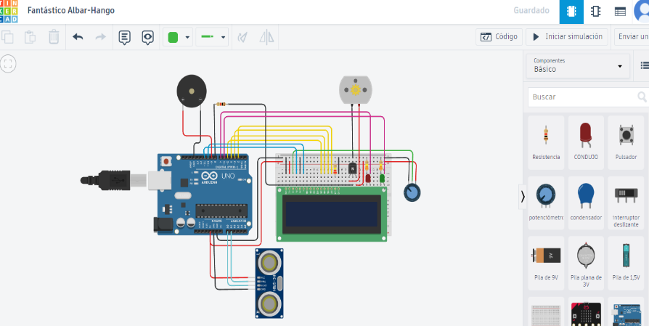
Como desventaja podríamos señalar que es necesario tener una cuenta de correo para darse de alta como usuario y que sólo posee una versión online, por lo que hace falta conexión a internet.

image/jpeg;base64
Elaborado por: grupo Pis

3.3. Ventajas y desventajas

Tinkercad es una plataforma de diseño 3D en línea que permite a los usuarios crear modelos y diseños de manera fácil y accesible. A continuación, se detallan las ventajas y desventajas de esta herramienta.

Ventajas:
- Accesibilidad: Tinkercad es una herramienta en línea, lo que significa que cualquier persona con acceso a internet puede utilizarla. Además, no se necesita instalar ningún software en el equipo.
- Facilidad de uso: Tinkercad está diseñado para ser fácil de usar, incluso para aquellos que no tienen experiencia en diseño 3D. La interfaz es intuitiva y la mayoría de las herramientas son auto explicativas.
- Comunidad: Tinkercad cuenta con una gran comunidad de usuarios que comparten sus diseños y proyectos. Esto significa que los usuarios pueden aprender y obtener inspiración de los demás.
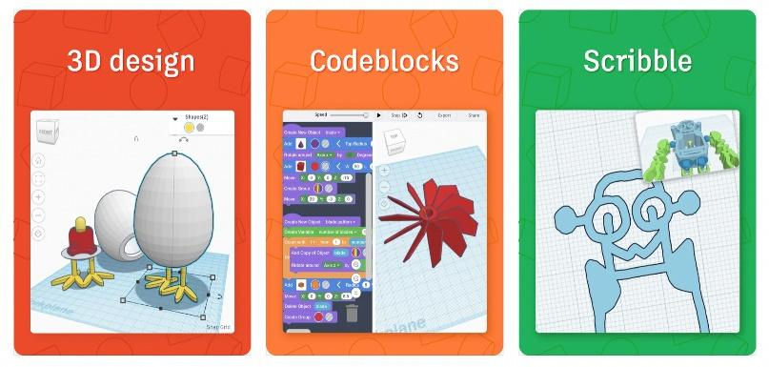
- Gratuita: Tinkercad es una herramienta gratuita, lo que la hace accesible para cualquier persona que quiera experimentar con el diseño 3D.

image/jpeg;base64
https://crehana-blog.imgix.net/media/filer_public

Desventajas:
- Limitaciones: Tinkercad es una herramienta básica y, por lo tanto, tiene algunas limitaciones. Por ejemplo, no es posible crear diseños muy complejos o detallados en esta plataforma.
- Falta de control: Tinkercad es una herramienta en línea, lo que significa que los usuarios no tienen control sobre sus archivos. Si la plataforma desaparece o se produce un problema técnico, los archivos pueden perderse.
- Dependencia del internet: Tinkercad requiere una conexión a internet para funcionar. Si la conexión es lenta o inestable, el uso de la herramienta puede ser frustrante.
- No es una herramienta profesional: Tinkercad está diseñado para ser fácil de usar y accesible para cualquier persona. Sin embargo, esto significa que no es una herramienta profesional y no es adecuada para proyectos complejos o de gran envergadura.

3.4 Sensores
Los sensores ultrasónicos son excelentes para medir distancias largas, tales como medir el nivel de líquidos, en vehículos para estacionarse o para detectar personas, en ello se debe tomar en cuenta algunos parámetros, por el ejemplo el rango de medición, la resolución del módulo, el patrón de medición el tipo de señal que obtienes y la velocidad de muestreo.
Los sensores son herramientas que detectan y responden a algún tipo de información del entorno físico.
Existe una amplia gama de sensores utilizados en la vida diaria, que se clasifican según las cantidades y características que detectan.
Algunos ejemplos incluyen sensores de corriente eléctrica, magnéticos o de radio, sensores de humedad, sensores de velocidad o flujo de fluidos, sensores de presión, sensores térmicos o de temperatura, sensores ópticos, sensores de posición, sensores ambientales y sensores químicos.

3.5. Arduino
El Arduino es una tarjeta electrónica que se compone por un lenguaje de código abierto basado en C++, básicamente su parte física está compuesta por un microcontrolador que pertenece a la familia AVR. Esta herramienta es una de las más usadas por estudiantes y profesionales de sistemas para crear prototipos, de modo que el Arduino representa una herramienta de procesamiento digital que posee elementos de entrada o salida digital a los cuales se podrá conectar: teclados, pantallas LCD, sensores digitales y botones, el propósito del Arduino es ser usado a gran escala por más personas ya que presenta la ventaja de manejar instrucciones de lenguaje fáciles de entender y usar, considerando a personas que no tienen mucha experiencia en el sector electrónico y de programación.

Shields Arduino
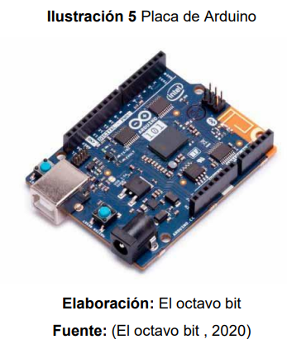
Un shield o tarjeta Arduino consiste en una placa de extensión que permite conectarse al Arduino por medio del acoplamiento de sus pines y asignar nuevas funcionalidades. Los shields básicamente se alimentan del Arduino por los pines 5V y GND, y viene por defecto configurado la librería para su respectivo uso.

Los shields más conocidos son los siguientes:
- Shield GSM/ GPRS: Permite conectar proyectos de Arduino a una red celular de forma remota, cumpliendo tareas básicas como enviar y recibir SMS, llamadas de voz o conectarse a internet vía GPRS.
- Shield para bluetooth: Integra un módulo de bluetooth que permite una comunicación inalámbrica transparente, además tiene incorporado un importante módulo HC-05 que puede estar configurado como maestro o esclavo.
- Shield CNC: Consiste en una pequeña placa que concede controlar hasta 4 motores, está conformado por conexiones para conectar interruptores finales, salidas de relé y diferentes sensores. 20
- Shield WiFi: Permite la conexión a internet a través del estándar inalámbrico 802.11, cuenta con una ranura microSD que permite almacenar datos como monitoreo en tiempo real.

3.6. Sensores
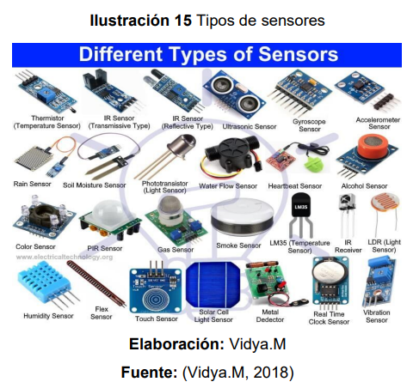
“Dispositivo que detecta una determinada acción externa, temperatura, presión, etc. y la transmite adecuadamente” (Guía Práctica de Sensores, 2010) Existen una variedad de sensores que se manifiestan en nuestro diario vivir que a la percepción de la vista del ser humano es casi nula, pero se adaptan en diferentes áreas tecnológicas. La funcionalidad principal de los sensores se asocia con el cerebro humano ya que ambos reaccionan a la información recibida. En la actualidad existen un sin número de sensores (como se muestra en la ilustración 9) que se adaptan en diferentes aparatos domésticos como sistema de alarmas, electrodomésticos, vehículos, domótica, etc., y aportan una mejor calidad de vida a 32 las personas automatizando procesos.

Sensor ultrasónico
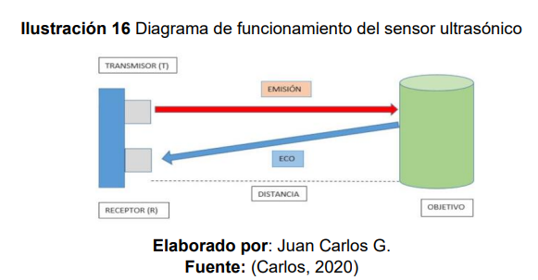
Según (Vidya.M, 2018) nos indica que un sensor ultrasónico tiene como finalidad medir la distancia o el tiempo de viaje mediante ondas ultrasónicas. Este tipo de sensores son muy utilizados en el ámbito de la industria debido a su simple funcionalidad que se basan en los principios acústico en donde un impulso de onda encuentra un objeto determinado reflejando la onda con el fin de medir la distancia. Debido a sus pulsaciones acústicas por medio del aire es reconocida como la herramienta más confiable en medición.

3.7. AGUA
El agua es una fuente natural que ocupa el 70% de la superficie de nuestro planeta y que se encuentra en los estados líquido, sólido y gaseoso. Sin embargo, este recurso es limitado ya que solo el 3 % del agua es dulce, de esta no toda es apta ni está al alcance de las personas ya que gran parte de esta se encuentra en los glaciares, casquetes polares, ríos, cuencas y lagos. Además, se calcula que la Tierra tiene alrededor de 8.000 millones de habitantes que están enfrentando una grave crisis con este recurso y que cada día que pasa va empeorando la situación; esto se debe a que no se le está dando el uso adecuado o en el peor de los casos se está desperdiciando el líquido vital.
El agua potable es aquella que tiene origen subterránea o superficial y a la que se va a dado un tratamiento para que sea potable y apta para el consumo humano, muchos países no cuentan con la infraestructura necesaria para poder purificar el agua debido a diferentes causas sean estos conflictos bélicos o desastres naturales, para ello hacen uso de pastillas purificadoras. (ACNUR, 2018)
AGUA POTABLE EN ECUADOR
El servicio de agua potable en el Ecuador con el pasar de los años ha sufrido un deterioro significativo debido a la poca inversión y falta de recursos para mejorar o automatizar las infraestructuras de las empresas que brindan este servicio, pero cabe recalcar que hay iniciativas en varios sectores para modernizar las plantas de tratamientos o que el sector privado pueda participar para poder brindar y mejorar este servicio.

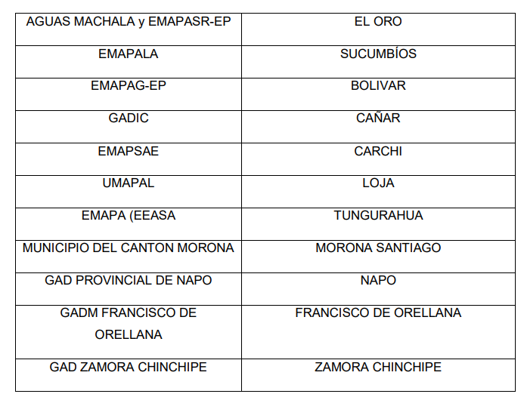
3.8. Empresas de Agua

3.9. Mini bomba de agua sumergible
Una mini bomba de agua sumergible es un dispositivo pequeño, eficiente y asequible, diseñado para transferir agua de un recipiente a otro. Estas bombas sumergibles se usan comúnmente para bombear agua de estanques, fuentes, pozos, cisternas y otros depósitos de agua. Estas bombas se colocan directamente en el depósito de agua para mantenerlo lleno. Estas bombas se conocen por su fiabilidad y robustez, y se pueden encontrar en diferentes tamaños y estilos.

Funcionamiento: La mini bomba de agua sumergible funciona al mover el agua desde un recipiente a otro. Estas bombas están diseñadas para bombear agua de un depósito y transferirla a un destino específico. Estas bombas generalmente tienen una toma de agua en la parte inferior y una salida en la parte superior. Estas bombas se sumergen directamente en el recipiente de agua. Estas bombas se activan al sumergirse en el líquido y comienzan a bombear el líquido automáticamente.
La cantidad de agua bombeada por estas bombas depende del tamaño y la potencia de la bomba. Algunas bombas sumergibles tienen una válvula de retención incorporada que se abre cuando el nivel de agua en el depósito es demasiado bajo. Esto permite a la bomba seguir operando sin la necesidad de encender y apagar manualmente la bomba. Esta característica también ayuda a proteger la bomba de daños debido al sobrecalentamiento.

3.10. Protoboard
La Protoboard, llamada en inglés breadboard, es una placa de pruebas en los que se pueden insertar elementos electrónicos y cables con los que se arman circuitos sin la necesidad de soldar ninguno de los componentes. Las Protoboards tienen orificios conectados entre sí por medio de pequeñas laminas metálicas. Usualmente, estas placas siguen un arreglo en el que los orificios de una misma fila están conectados entre sí y los orificios en filas diferentes no. Los orificios de las placas normalmente tienen una separación de 2.54 milímetros (0.1 pulgadas).
Una Protoboard es un instrumento que permite probar el diseño de un circuito sin la necesidad de soldar o desoldar componentes. Las conexiones en una Protoboard se hacen con solo insertar los componentes lo que permite armar y modificar circuitos con mayor velocidad.
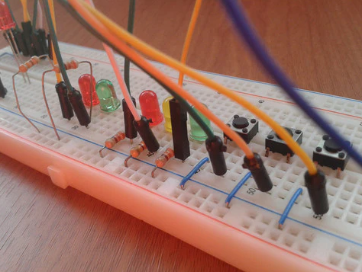

https://roboticsec.com/wp-content/uploads/2022/08/Placa board.png
Normalmente estas placas son usadas para realizar pruebas experimentales. Si la prueba resulta satisfactoria el circuito se construye de una forma más permanente para evitar el riesgo de que algún componente pueda desconectarse. En caso de que la prueba no sea satisfactoria, puede modificarse el circuito fácilmente.
Las Protoboards tienen tres partes: el canal central, las pistas, y los buses. En el canal central, ubicado en la parte media, se conectan los circuitos integrados para mantener aislados los pines de ambos lados del circuito integrado. Los buses se encuentran en los lados de la Protoboard, y generalmente se emplean para conectar la tierra del circuito y sus voltajes de alimentación. La mayoría de las veces los buses están indicados con franjas color negro o azul para indicar el bus de tierra, y con franjas color rojo para indicar el bus de voltaje positivo. El resto de los orificios de la Protoboard pertenecen a las pistas. Como se mencionó anteriormente, las pistas están separadas por filas. Las filas están indicadas con números y las columnas están indicadas con letras

3.11. Ventajas y desventajas
Las Protoboards presentan algunas ventajas y desventajas. Entre sus principales ventajas:
- Pueden utilizarse tantas veces como se requiera y que son de fácil manejo.
- El inconveniente de que en ocasiones puede haber falsos contactos, los cables empleados pueden tener mala conductividad o estar rotos, lo que hace que las conexiones no sean tan seguras como las de las pistas de un circuito impreso.
- Otra característica que hay que tomar en cuenta es que las Protoboard no están diseñadas para trabajar con componentes de gran potencia.
- La corriente con la que puede operar una Protoboard varía entre 3 y 5 A, y esto depende del fabricante. Suelen operar a bajas frecuencias, entre 10 – 20 MHz.
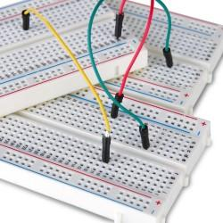
Es importante mencionar que, en inglés, se entiende por Protoboard, una placa prefabricada para soldar componentes, en México se suele llamar a este tipo de componentes por el nombre de placas fenólicas perforadas.
https://www.todoelectronica.com/231133-home_default/placa-board-de-420-puntos-para-prototipos-y-practicas-de-electronica.jpg
image/jpeg;base64

3.12. Conectores
- Conector macho: Siempre definimos los conectores como "pin (macho)" a menos que se indique lo contrario.
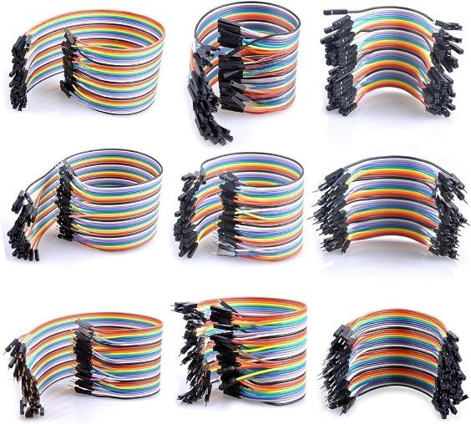
- Conector hembra: Siempre definimos los zócalos como "contacto (hembra)" a menos que se indique lo contrario.
https://m.media-amazon.com/images/I/81-xPi5P9GL._AC_UF1000,1000_QL80_.jpg
image/jpeg;base64
El término "macho" se refiere a un conector en el que el conductor central sobresale, mientras que el término "hembra" se refiere a un conector que forma un manguito alrededor de su homólogo masculino en el centro.

- Los términos alternativos en inglés son "plug" para macho y "jack" para hembra.
Las únicas excepciones son los conectores "sin género" (hermafroditas) (por ejemplo, de LEMO) y los conectores invertidos. Las clavijas invertidas, por ejemplo, tienen la carcasa de una clavija y la clavija central de la toma, las tomas invertidas tienen la carcasa de una toma y la clavija central de la clavija.
Cables puentes para todo
Diámetro interior
La tubería de revestimiento, la tubería de producción y la columna de perforación se describen generalmente en términos del diámetro interno y el diámetro externo (OD).
Diámetro exterior
Es un diámetro del borde exterior que define la calzada anular. En la elección de su valor se establecen dos objetivos fundamentales: acomodo-guiado de los vehículos más largos y promover la deflexión de las velocidades.
Presión de agua a prueba
Es la presión a la que se someten los materiales solo en el momento de las pruebas de verificación de la estanqueidad. Normalmente en los materiales de fontanería la presión de prueba es 1,5 veces la presión nominal.
Rango de flujo de agua
Considera el movimiento del agua al interior de una actividad productiva, esta línea de acción considera aspectos relacionados con las fuentes de agua superficial, agua subterránea y agua lluvia, agua de mar.
Rango de voltaje
Son los límites máximos y mínimos de corrección de voltaje que tiene un regulador de voltaje, es decir es la capacidad de un regulador de voltaje para aceptar una entrada de voltaje variable y seguir regulando el voltaje de manera correcta.
Corriente de funcionamiento
Es un movimiento de partículas, que comienza en el momento en el que a uno de los extremos del conductor se le aplica una tensión externa que, a su vez, genera un campo eléctrico sobre los electrones de carga negativa que se ven atraídos hacia la terminal positiva de la tensión
Resistencia de aislamiento
La resistencia de aislamiento es una medida del aislamiento entre los dos conductores o entre un conductor y un blindaje. El material del aislante determina la resistencia de aislamiento. No es tan decisivo el espesor del material como lo es las propiedades del material.
Presión
Cuando la fuerza que se aplica es normal y uniformemente distribuida sobre una superficie, la magnitud de presión se obtiene dividiendo la fuerza aplicada sobre el área correspondiente.
Fórmula de flujo de agua
Facilita una gestión eficiente, ecológica y sostenible de los recursos hídricos y aumenta también la seguridad de las personas y del medio ambiente
Componentes
Micro controladores arduino
Se utiliza como un micro controlador, cuando tiene un programa descargado desde un ordenador y funciona de forma independiente de éste, y controla y alimenta determinados dispositivos y toma decisiones de acuerdo al programa descargado e interactúa con el mundo físico gracias a sensores y actuadores.
Sensores ultrasónicos
Miden la distancia mediante el uso de ondas ultrasónicas. El cabezal emite una onda ultrasónica y recibe la onda reflejada que retorna desde el objeto. Los sensores ultrasónicos miden la distancia al objeto contando el tiempo entre la emisión y la recepción.
Mini bombas de agua
Es un dispositivo pequeño, eficiente y asequible diseñado para transferir agua de un recipiente a otro. Estas bombas se sumergen directamente en el depósito de agua y se activan automáticamente cuando el nivel de agua es bajo.
Cables puente
Un cable puente para prototipos, es un cable con un conector en cada punta, que se usa normalmente para interconectar entre sí los componentes en una placa de pruebas.
Sensores de flujo de agua
Son equipos para monitoreo de fluidos en tuberías y funcionan con el desplazamiento de un pistón magnético que indica el aumento o disminución del flujo de líquido, accionando el contacto de un interruptor de láminas

HIPÓTESIS

La implementación de un prototipo de sistema inteligente de gestión hídrica en la empresa EPMAPA del cantón de Puerto López permitirá una administración eficiente y sostenible de los recursos hídricos, mejorando la calidad del servicio de agua potable y el manejo de aguas residuales. Este sistema se basa en la recopilación de datos en tiempo real, el análisis avanzado y la toma de decisiones automatizada, lo que resultará en una disminución de pérdidas de agua, una reducción de costos operativos y un impacto positivo en el medio ambiente.
El sistema inteligente estará compuesto por sensores distribuidos en toda la red de distribución y en puntos estratégicos de recolección de aguas residuales. Estos sensores recopilarán información sobre el flujo de agua, la presión, la calidad del agua y otros parámetros relevantes. Estos datos serán transmitidos a una plataforma centralizada que utilizará técnicas de análisis de datos y aprendizaje automático para identificar patrones y anomalías en el sistema.
El sistema también se integrará con modelos hidrológicos y meteorológicos para prever la demanda de agua en función de las condiciones climáticas y estacionales. Esto permitirá una planificación más precisa de la distribución y almacenamiento de agua, evitando la escasez en épocas críticas.
Sistema inteligente de gestión hídrica en EPMAPA tendrá un impacto positivo en la eficiencia operativa, la calidad del servicio, la conservación de recursos hídricos y la sostenibilidad ambiental, posicionando a la empresa como un referente en la gestión moderna y tecnológica del agua.

VARIABLES.

5.1 VARIABLE DEPENDIENTE: GESTIÓN HIDRICA PARA LA EMPRESA EPMAPA

Definición conceptual: La gestión hídrica para la Empresa Pública Municipal de Agua Potable y Alcantarillado (EPMAPA) del cantón Puerto López nos referimos al conjunto de acciones, estrategias y procesos planificados y ejecutados para administrar de manera eficiente, sostenible y óptima los recursos hídricos disponibles y los sistemas de abastecimiento y distribución de agua potable y saneamiento en el ámbito operativo de la empresa.

Definición operacional: La variable será analizada a través de indicadores concretos sobre la eficiencia en la distribución de agua, la calidad del agua suministrada, la disponibilidad de recursos hídricos, la planificación ante emergencias, el uso eficiente del agua y la monitorización en tiempo real. Estas medidas permiten administrar de manera eficiente, segura y sostenible los recursos hídricos, asegurando un suministro de agua potable confiable y promoviendo la conservación de este recurso vital.

5.2 VARIABLE INDEPENDIENTE: PROTOTIPO DE SISTEMA INTELIGENTE

Definición conceptual: Un diseño preliminar y funcional de un prototipo de sistema inteligente que incorpora un sensor ultrasónico para medir de manera precisa y continua el nivel de agua en los tanques y reservorios que almacenan y distribuyen agua potable en la ciudad de Puerto López.

Definición operacional: Implica la creación y aplicación de un diseño tecnológico novedoso para medir de forma precisa y continua el nivel de agua en los tanques de almacenamiento y distribución de agua potable en Puerto López. Este sistema utiliza un sensor ultrasónico que emite ondas sonoras para calcular la distancia al nivel del agua.

METODOLOGÍA

6.1. TIPO DE INVESTIGACIÓN
Campo. - Es la investigación aplicada para interpretar y solucionar alguna situación, problema o necesidad en determinado momento.
Se realizó un análisis a las personas del Cantón de Puerto López sobre la escasez del agua potable, por el cual se llevó a cabo que las personas tienen inconvenientes al adquirir este recurso natural.
En este caso, el objetivo es desarrollar un prototipo de sistema inteligente de gestión hídrica que pueda ser implementado y utilizado por la Empresa Pública Municipal de Agua Potable y Alcantarillado de Puerto López (EPMAPA) en sus operaciones diarias.
Investigación cuantitativa. - Es una estrategia de investigación que se centra en cuantificar la recopilación y el análisis de datos.
Se elaboró una investigación cuantitativa por el cual hemos recopilado información para el desarrollo de un prototipo de sistema inteligente para la gestión del recurso hídrico para la empresa Epmapa, encargada del suministro de agua potable del cantón Puerto López. El propósito fundamental de este sistema es prevenir situaciones de escasez de agua en el cantón y optimizar la distribución eficiente de este esencial.
6.2 Métodos
Método inductivo.
Aquel que establece un principio general una vez realizado el estudio y el análisis de hechos y fenómenos en particular.
Se llevó a cabo este método ya que nos ayuda a realizar un análisis más profundo del problema de la escasez del agua potable y los fenómenos que intervienen para así poder llevar a cabo un estudio con resultados apropiados dentro del proyecto.
El método experimental.
Implica la observación, manipulación y registro de las variables que afectan un objeto de estudio.
Se utilizó este método por el cual el objetivo principal es evaluar la eficacia y el impacto del prototipo en la gestión hídrica, se analizó los problemas que causa el abastecimiento del agua potable en el Canto de Puerto López.
6.3 Técnicas de Investigación
- Encuesta
La técnica que se utilizó fue la encuesta la cual se la aplicó a las personas del Cantón de Puerto López tomando en cuenta que la investigación sea más amplia y detallada, con el fin de obtener un aprobatorio para la realización del prototipo de sistema inteligente.
Instrumento
Se utilizó un formulario (Anexo 1) que fue diseñado con ocho preguntas claves sobre el prototipo de sistema inteligente de gestión hídrica para la empresa Epmapa del Cantón de Puerto López. Este formulario fue realizado en Microsoft Forms y enviado mediante un enlace a los participantes de la investigación, tanto por Messenger, WhatsApp o correo electrónico.
Materiales
Durante el proyecto se utilizaron los siguientes materiales:
Internet, computadora, teléfonos, Micro Controlador Arduino, Sensores Ultrasónicos JSN-SR04T, Mini Bombas de Agua Alimentada por 5 V, Alimentación de 12 V, Sensores de Flujo de Agua YF-S201 de 7.5V, Cables puente, pantalla LEC.

RESULTADOS

Los resultados de la encuesta aplicada a los presidentes y representantes barriales del cantón Puerto López opiniones y comportamientos importantes en relación con la implementación de un Prototipo de sistema inteligente de gestión hídrica para la empresa Epmapa.
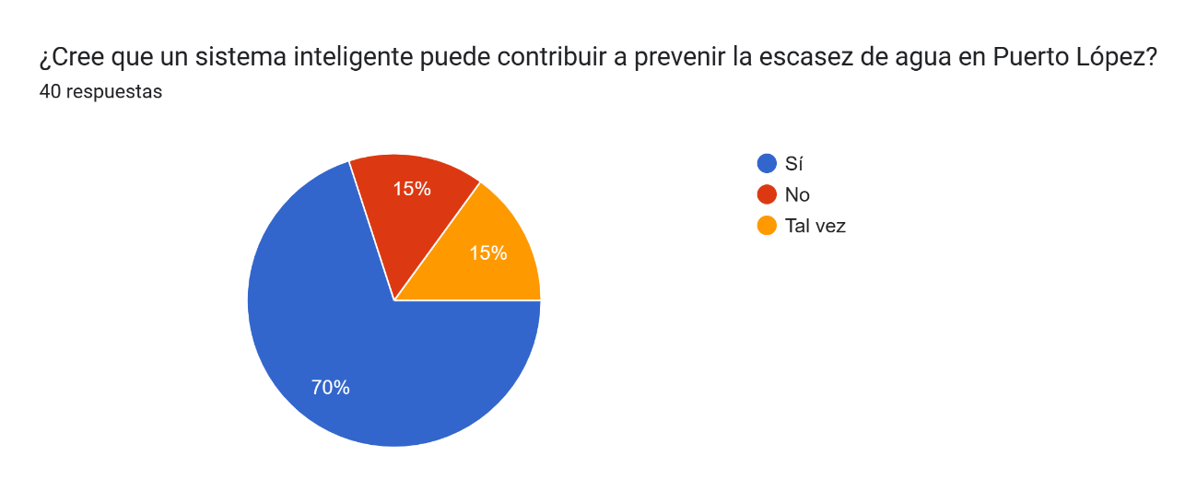
En la primera pregunta se observa que de 40 personas encuestadas el 70% cree que un sistema inteligente puede contribuir a prevenir la escasez de agua en el cantón Puerto López, el 15% cree que no puede contribuir a la escasez y el otro 15% cree que tal vez pueda hacerlo.
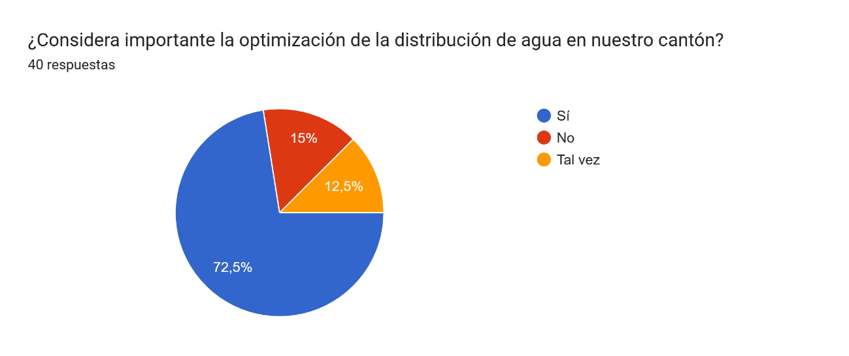

La segunda pregunta nos muestra que el 72.5% considera importante la optimización de distribución de agua, el 15% no considera que sea importante y el 12.5% considera que tal vez si sea importante la optimización de distribución del agua potable en el cantón.

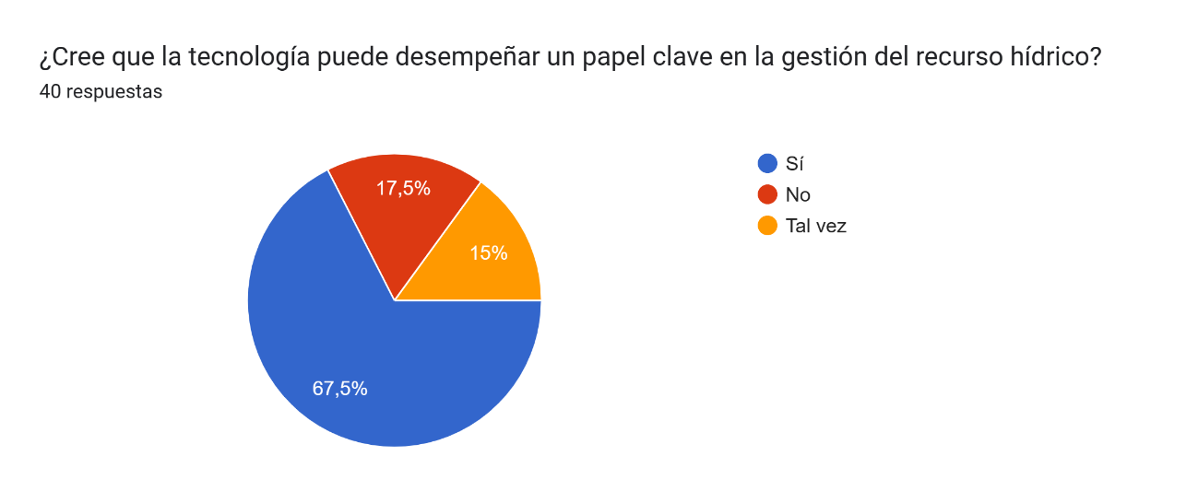
En la tercera pregunta podemos observar que el 67.5% de los encuestados cree que la tecnología puede desempeñar un papel clave en la gestión del recurso hídrico, el 15.5% cree que no es así y el 15% considera que tal vez la tecnología puede desempeñar un papel importante en la gestión de este recurso.
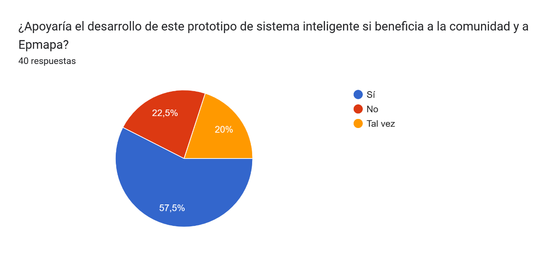
Como se puede observar en la cuarta pregunta el 57.5% de encuestados están de acuerdo en apoyar el desarrollo de un prototipo de sistema inteligente si este beneficia al cantón, el 22.5% no está de acuerdo y el 20% considera que tal vez estaría de acuerdo en apoyarlo.
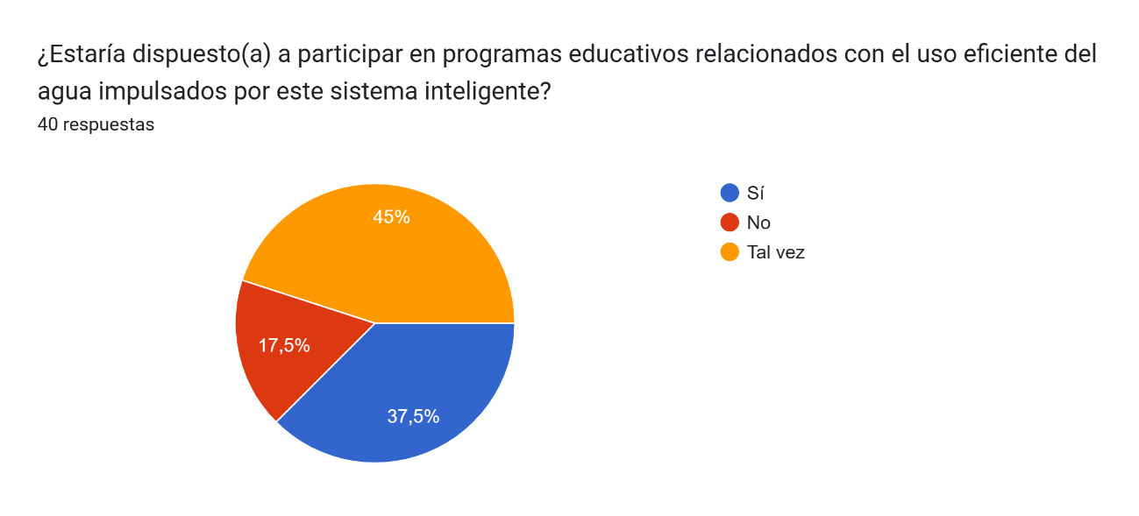
La quinta pregunta revela que el 45% de personas encuestadas tal vez se encuentre dispuesto a participar en programas educativos en el uso eficiente del agua, el 17.5% considera no estar dispuesto, mientras que el 37.5% de personas si se encuentra dispuesto a participar en algún programa educativo con respecto al uso eficiente del agua potable.
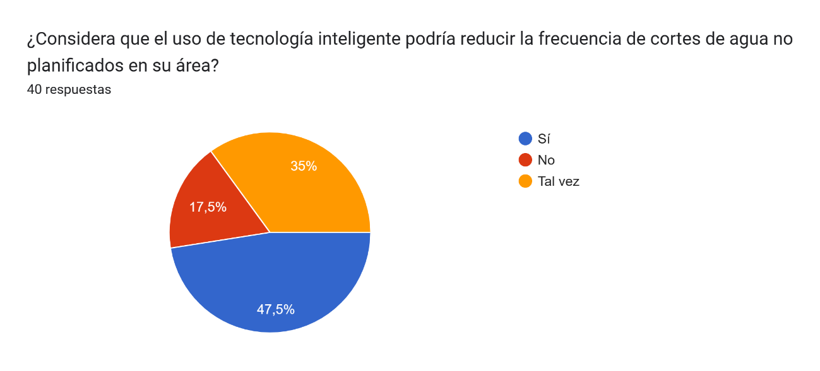
En la sexta pregunta se puede evidenciar que el 47.5% de encuestados considera que el uso de tecnología inteligente podría reducir la frecuencia de cortes en el agua potable, mientras que el 17.5% considera que no habría cambio alguno y el 35% indica que tal vez se podría reducir la frecuencia en los cortes de agua.
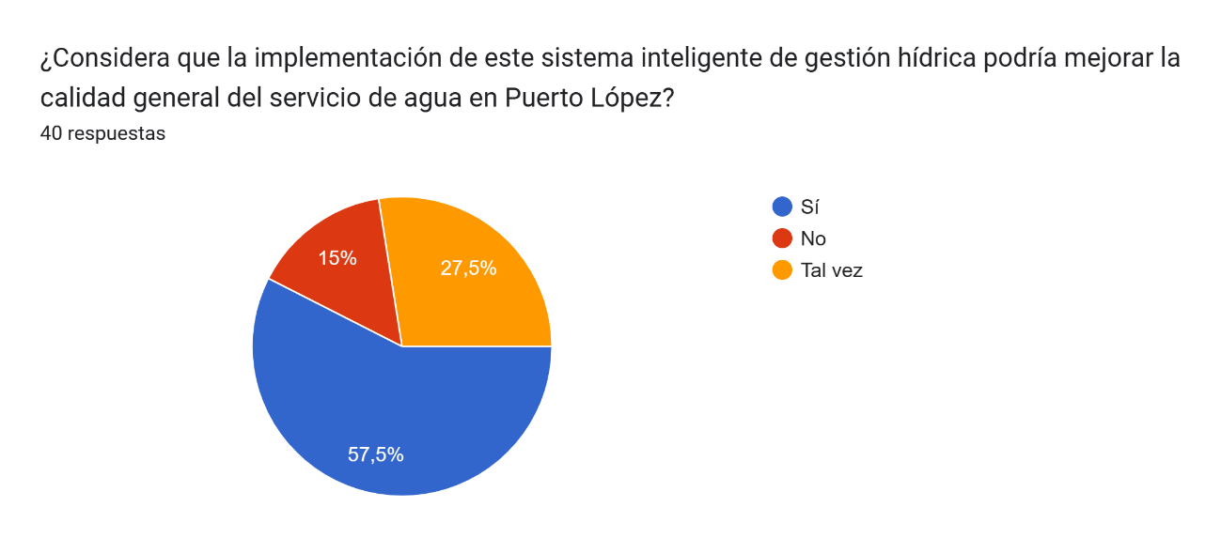
En la penúltima pregunta se observa que el 57.5% de los encuestados considera que implementar un sistema inteligente puede mejorar la calidad del servicio de agua potable, el 15% dice que no y el 27.5% de los encuestados considera que tal vez lo haga.
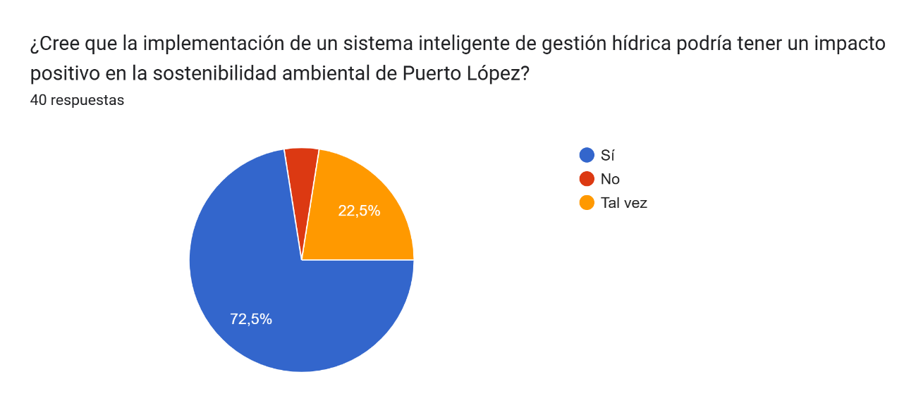
En la última pregunta el 72.5% de encuestados creen que implementar un sistema inteligente de gestión hídrica tendrá un impacto positivo en la sostenibilidad ambiental, el 5% considera que no tendrá un impacto positivo y el 22.5% cree que tal vez lo haga.

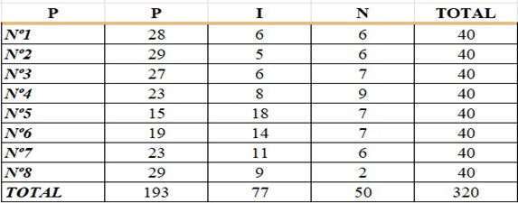 Los datos recopilados de la encuesta sobre la posible implementación de un Prototipo de sistema inteligente de gestión hídrica para la empresa Epmapa en el cantón Puerto López reflejan una serie de percepciones y actitudes importantes por parte de los encuestados. Estos resultados sugieren un grado significativo de aceptación y reconocimiento hacia la idea de incorporar tecnología inteligente en la gestión del recurso hídrico en la región. En general, hay un consenso mayoritario en torno a la creencia de que un sistema inteligente podría desempeñar un papel positivo en la prevención de la escasez de agua, la optimización de la distribución del agua, la mejora de la calidad del servicio de agua potable y la contribución a la sostenibilidad ambiental. Además, existe una disposición considerable por parte de los encuestados para participar en programas educativos relacionados con el uso eficiente del agua.

Sin embargo, también se observan ciertas reservas y dudas en algunos puntos. Existe un segmento de la población que no está completamente convencido de que la tecnología pueda abordar eficazmente ciertos problemas, como la reducción de cortes de agua y la mejora de la calidad del servicio. Estas incertidumbres podrían deberse a preocupaciones sobre la implementación efectiva de la tecnología y sus posibles limitaciones.
En última instancia, estos resultados señalan la importancia de una comunicación clara y continua entre las autoridades locales, la empresa Epmapa y la comunidad en general. Abordar las dudas y proporcionar información detallada sobre cómo se implementaría el sistema inteligente podría ser crucial para obtener un mayor respaldo y compromiso por parte de la población. Asimismo, la encuesta revela la necesidad de considerar cuidadosamente las expectativas y las posibles preocupaciones de la comunidad al diseñar e implementar cualquier prototipo de sistema hídrico inteligente.

CONCLUSIONES Y RECOMENDACIONES

8.1. CONCLUSIONES

- Se realizó el análisis sobre la deficiencia en la gestión de los recursos hídricos de la empresa Epmapa en el cantón Puerto López.
- El proceso de la creación del prototipo se realizó con la finalidad de tener lecturas precisas en el nivel del agua mediante la implementación de sensores ultrasónicos.
- Esta medición precisa brinda información en tiempo real sobre la disponibilidad de agua, lo que contribuye a una toma de decisiones informada.
- La implementación exitosa de este prototipo demuestra la viabilidad de la innovación tecnológica en el ámbito de la gestión hídrica.
- El uso de componentes como Arduino y sensores ultrasónicos mostraron que soluciones avanzadas pueden ser aplicadas de manera efectiva en contextos locales.
- La gestión hídrica inteligente no solo beneficia a la eficiencia operativa de la empresa, sino que también promueve la sostenibilidad y el uso responsable de los recursos.

8.2 RECOMENDACIONES:

- Monitorear en Tiempo Real la capacidad de recopilar y analizar datos en tiempo real a través de sensores ultrasónicos que permite un monitoreo constante de los niveles de agua en los tanques de almacenamiento.
- Concienciar y educar para la implementación de tecnologías inteligentes en la gestión hídrica no solo tiene beneficios prácticos, sino que también puede ayudar a aumentar la conciencia sobre la importancia del uso responsable del agua.
- Colaborar entre instituciones académicas y entidades gubernamentales en el desarrollo e implementación del prototipo que demuestran la importancia de la cooperación para abordar problemas complejos como la gestión hídrica.

BIBLIOGRAFÍAS

- Integrated Water Resources Management in Action. WWAP, DHI Water Policy, PNUMA-DHI Centro para el Agua y el Medio Ambiente. 2009.
https://gerens.pe/blog/gestion-integrada-de-los-recursos-hidricos-conceptos-basicos/
- Mero, Oscar (2018). Tinkercad y sus características. Recuperado de https://intef.es/observatorio_tecno/tinkercad-dando-volumen-a-las-ideas/#:~:text=Tinkercad%20es%20una%20herramienta%20online,la%20posibilidad%20de%20invitar%20a
- Ramírez, Georama (2010). Ventajas y desventajas de Thinkercad.Recuperado de
https://abrirarchivos.info/tema/las-ventajas-y-desventajas-de-tinkercad/
- Razel,M(2014).Placa Board.Recuperado de
https://blog.330ohms.com/2016/03/02/protoboards/
- ACNUR, U. (s.f.). Agua potable preparada: qué es y para qué se utiliza.
bit, E. o. (2020). Placas de arduinos oficiales y no oficiales . Obtenido de https://eloctavobit.com/placas-de-arduino-oficiales-y-no-oficiales/
- Carlos, J. (1 de mAYO de 2020). Sensor Mania. Obtenido de https://sensormania.org/sensor-ultrasonico
- Escandell Bermúdez, M. F. (30 de Marzo de 2014). La brecha digital en las personas con discapacidad visual. Obtenido de https://www.electronicshub.org/arduino-shields-list/
- La brecha digital en las personas con discapacidad visual.
Fernández Cirelli, A. (2012). El agua: un recurso esencial Química Viva.
Moscoso, A. M. (2017). https://www.electronicshub.org/arduino-shields-list/
- La participación ciudadana en los Consejos de Administración. Obtenido de El caso ecuatoriano en las Empresas de agua potable.https://www.electronicshub.org/arduino-shields-list/
- Teja, R. (10 de ABRIL de 2020). Electronicshub. Obtenido de Electronicshub : https://www.electronicshub.org/arduino-shields-list/
- Vidya.M. (20 de Febrero de 2018). ELECTRICAL TECHNOLOGY. Obtenido de ELECTRICAL TECHNOLOGY: https://www.electricaltechnology.org/2018/11/types-sensorsapplications.html

ANEXOS

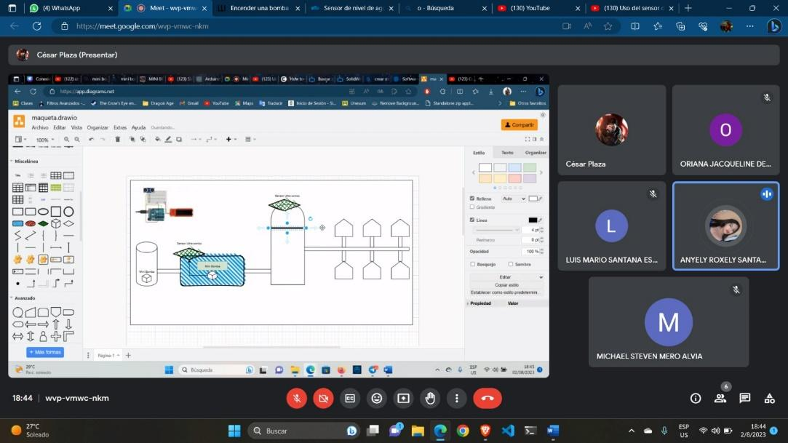
Imagen # 1 Planificación del prototipo

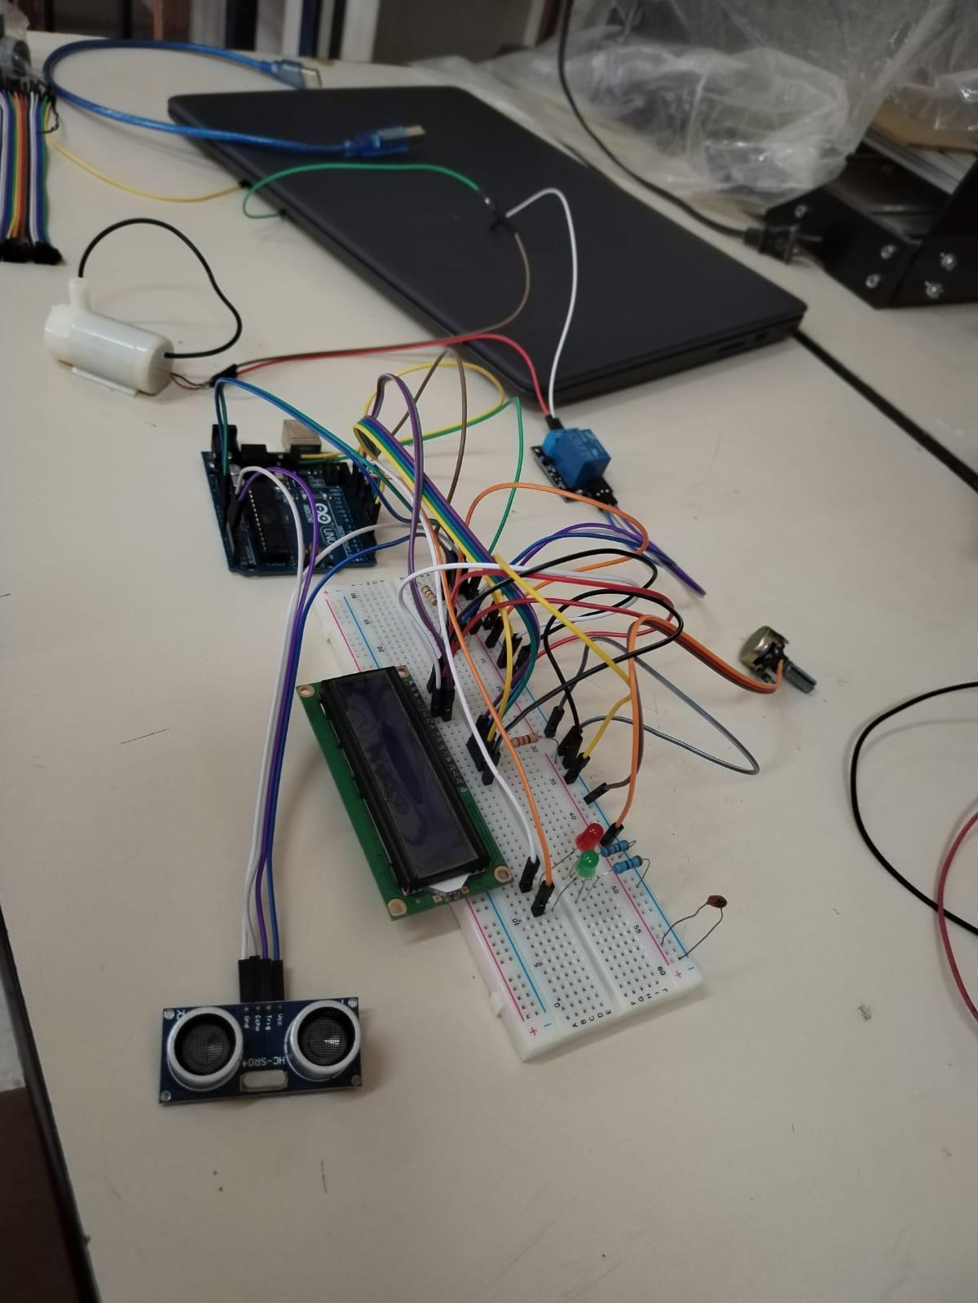
Imagen # 2 Conexiones de sensores y Arduino
Imagen #3 implementación del prototipo en la maqueta
APROBACIÓN DEL PROYECTO

FICHAS DE TUTORIAS
REGISTRO DE TUTORÍAS PRESENCIALES PROYECTO PIS
Periodo Académico:  PI-2023 | Tema: Prototipo de sistema inteligente de gestión hídrica para la empresa Enmapa del Cantón Puerto López.
Nivel: Cuarto – Paralelo A | Nombre del Docente - Tutor:  Ing. Mario Javier Marcillo Merino
NOMBRE DE ESTUDIANTES | FECHA | ACTIVIDADES | FIRMA DEL ESTUDIANTE
Plaza Coronel Cesar Arturo | 08/08/2023 | Socialización de Proyecto Pis | 
Delgado Holguín Oriana Jacqueline | 08/08/2023 | Socialización de Proyecto Pis | 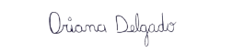
Pico Ponce Gregory Emmanuel | 08/08/2023 | Socialización de Proyecto Pis | 
Mero Alvia Steven Michael | 08/08/2023 | Socialización de Proyecto Pis | 
Santana Mero Anyely Roxely | 08/08/2023 | Socialización de Proyecto Pis | 
Santana Espinoza Luis Mario |  |  | 

NOMBRE DE ESTUDIANTES | FECHA | ACTIVIDADES | FIRMA DEL ESTUDIANTE
Plaza Coronel Cesar Arturo | 02/08/2023 | Planificación y realización del prototipo y la maqueta del proyecto
Delgado Holguín Oriana Jacqueline | 02/08/2023
Pico Ponce Gregory Emmanuel | 02/08/2023 |  | 
Mero Alvia Steven Michael | 02/08/2023
Santana Mero Anyely Roxely | 02/08/2023 |  | 
Santana Espinoza Luis Mario |  |  | 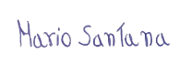

Ing. Mario Javier Marcillo Merino
DOCENTE

